附件

面试报到地点指引图

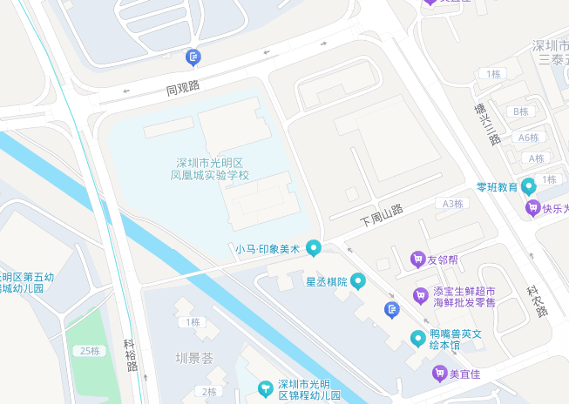

**东门**